团队体制规划：我们将团队六人进行分工，每个人都有相应的负责任务，此外组内成员密切配合，都积极参与、合作到其它方面中，综合进行项目。
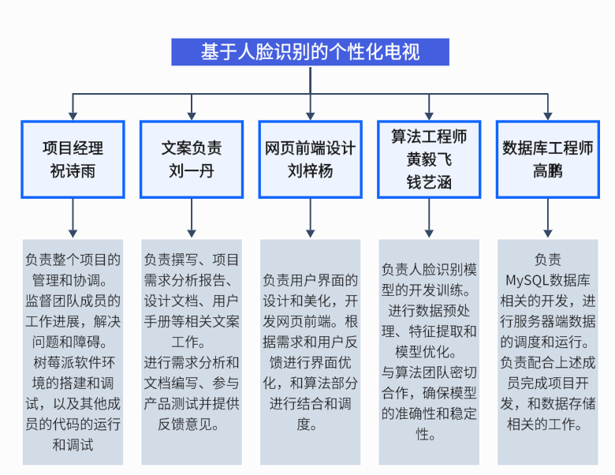
图1.1 项目体制概述图
项目经理：祝诗雨
负责整个项目的管理和协调，确保项目按时交付。
监督团队成员的工作进展，解决问题和障碍。
此外，还负责树莓派软件环境的搭建和调试，以及其他成员的代码的运行和调试。

文案专家：刘一丹
负责撰写设计文档、项目需求分析报告和用户手册等相关文案工作。
进行需求分析和文档编写、参与产品测试并提供反馈意见。

网页前端设计师：刘梓杨
负责用户界面的设计和美化，开发网页前端。根据需求和用户反馈进行界面优化，和算法部分进行结合和调度。

算法工程师：黄毅飞、钱艺涵
负责人脸识别模型的开发和训练。
进行数据预处理、特征提取和模型优化。
与算法团队密切合作，确保模型的准确性和稳定性。

数据库工程师：高鹏
负责MySQL数据库相关的开发，进行服务器端数据的调度和运行。
负责配合上述成员完成项目开发，和数据存储相关的工作。
与团队密切配合，维持数据方面的调度。

